***1-ին հարթակ* Պատմություն**

**4-րդ շաբաթ**

Նախորդ դասին սովորեցինք՝

* **Ուրարտու** թագավորությունից հետո կազմավորվել է **Երվանդունիների** թագավորությունը։
* Այն կոչվել է **Երվանդունիների** թագավորություն ***Երվանդ*** թագավորի անունով ։
* Երվանդուների թագավորության հիմնական թշնամին **Պարսկաստանն** էր։
* Հայերն այդ ժամանակ հարկեր էին վճարում **Պարսկաստանին** և պայքարում էին անկախության համար։
* Երվանդունիների թագավորության մայրաքաղաքը **Երվանդաշատն** էր**։**

***Արտաշեսյաններ***

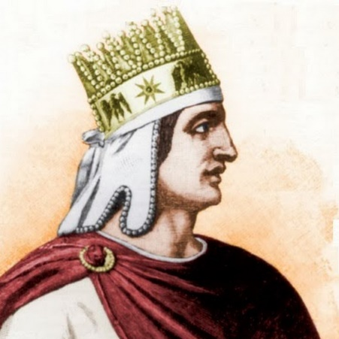Երվանդունիներից հետո զորավար ***Արտաշեսը*** հաղթեց Հայքի (*Հայաստանի*) թշնամիներին, միավորեց հայկական հողերը, կազմավորեց ***Արտաշեսյանների*** թագավորությունը և դարձավ թագավոր։ **Արտաշեսը** Արաքս գետի ափին կառուցեց նոր մայրաքաղաք, որը նրա անունով կոչվեց **Արտաշատ**։

Հայքը հզորացավ **Տիգրան** թագավորի ժամանակ։ Նա մեծացրեց Հայաստանի տարածքները մինչև մոտակա ծովերը, ստեղծեց ***ծովից-ծով Հայաստան***։ Տիգրանը ճանաչվեց որպես **«Արքայից արքա»** (արքաների արքա)։ Նրա կատարած մեծ գործերի համար ժողովուրդը նրան կոչեց **Տիգրան Մեծ**։ Նրա թագավորությունը Հին աշխարհի ամենամեծ պետություններից էր։ Նա կառուցեց նոր մայրաքաղաք՝ **Տիգրանակերտը**։

**Հարցեր ևառաջադրանքներ**

* Դասանյութը սովորել սեփական խոսքերով վերարտադրել և պատասխանել հետևյալ հարցերին։
  + Ո՞ր թագավորությունը կազմավորվեց Երվանդունիների թագավորությունից հետո։
  + Ո՞ւմ անունով կոչվեց այն։
  + Ո՞ր քաղաքը դարձավ Հայքի մայրաքաղաքը։
  + Ո՞ր թագավորի ժամանակ հզորացավ Հայաստանը։
  + Որքա՞ն էին Հայաստանի տարածքները։
  + Ինչպե՞ս էին ճանաչում Տիգրան թագավորին։
  + Ի՞նչ կոչեց ժողովուրդը Տիգրան թագավորին և ինչո՞ւ։
  + Map

    Description automatically generatedՈ՞ր քաղաքը դարձավ Հայաստանի նոր մայրաքաղաքը։